|  |
| --- |
| **Centro Universitario Montejo**  http://educacionyculturaaz.com/wp-content/uploads/2014/01/ESCUDO20UADY20JPG.jpg |
| Administración de Proyectos |
| Especificación de requisitos software |
| Versión 1.3.0 Fecha: 24 de noviembre de 2014 |
| **Integrantes del equipo** |
| **MIGUEL EDUARDO CORONEL SEGOVIA**  **JAHZEEL COSS LARA**  **HIDALGO JOSÉ FERNÁNDEZ PECH**  **AMIR JESÚS GONZÁLEZ ESCALANTE**  **JUAN CARLOS PEÑA MORENO**  **GABRIEL DANIEL RENDON NADAL** |

HOJA DE CONTROL

|  |  |  |  |
| --- | --- | --- | --- |
| **Organismo** | Equipo Administración de Proyectos | | |
| **Proyecto** | Cadena de favores | | |
| **Entregable** | Procesos de Administración de Requisitos | | |
| **Autor** | Miguel Eduardo Coronel Segovia, Hidalgo José Fernández | | |
| **Versión/Edición** | 1.0.0 | **Fecha Versión** | 24/11/14 |
| **Aprobado por** | Juan Carlos Peña Moreno | **Fecha Aprobación** | 26/12/14 |
|  |  | **Nº Total de Páginas** | 67 |

REGISTRO DE CAMBIOS

|  |  |  |  |
| --- | --- | --- | --- |
| **Versión** | **Cambios** | **Responsable del Cambio** | **Fecha del Cambio** |
| 1.0.0 | Primera versión | Miguel Eduardo Coronel Segovia, Hidalgo José Fernández | 12/10/14 |
| 1.1.0.0 | Se realizaron cambios en la secciones y descripción del documento. | Hidalgo José Fernández Pech | 17/10/14 |
| 1.2.0 | Realizaron cambios en el propósito e interfaces externas.  Se eliminaron casos de uso de más.  Se reviso el formato del documento. | Hidalgo José Fernández Pech | 19/10/14 |
| 1.3.0 | Se cambio el formato del documento y se agregaron las estimaciones por punto de casos de uso | Hidalgo José Fernández Pech | 24/11 |

CONTROL DE DISTRIBUCIÓN

|  |
| --- |
| **Nombre y Apellidos** |
| Hidalgo José Fernández Pech |

Contenido

1 Introducción 4

1.1 Propósito 4

1.2 Ámbito del sistema 4

1.3 Definiciones, Acrónimos y Abreviaturas 4

1.3.1 Definiciones 4

1.3.2 Acrónimos 4

1.3.3 Abreviaturas 4

1.4 Referencias 5

1.5 Panorama general 5

2 Descripción 6

2.1 Funciones del producto 6

2.2 Restricciones 6

2.3 Casos de uso 6

2.3.1 Administración 6

2.3.2 Calendario 8

2.3.3 Gestión de notificaciones 12

2.3.4 Gestión de perfil de usuario 15

2.3.5 Gestión de registro de usuarios 19

2.3.6 Gestión de servicios a realizar 21

2.3.7 Gestión de solicitudes de servicio 25

2.3.8 Gestión de usuarios favoritos 30

2.3.9 Mensajería instantánea 32

2.3.10 Módulo de búsquedas 35

2.3.11 Sesiones 37

2.4 Requisitos específicos 38

2.4.1 Interfaces externas 38

2.4.2 Requisitos no funcionales 38

2.4.3 Requisitos funcionales 39

2.4.4 Control de transacciones 50

3 Estimación de tiempo de desarrollo mediante el método de los puntos de caso de uso(UCP) 64

3.1 Cálculo de los puntos caso de uso sin ajustar 64

3.1.1 Clasificación de interacciones entre actores y casos de uso según su complejidad y asignar un peso. 64

3.1.2 Cálculo de la complejidad de cada caso de uso según el número de transacciones o pasos 64

3.1.1 Cálculo de UUCP 65

3.1.2 Factor de complejidad técnica 65

3.1.1 Cálculo del factor de ambiente 66

3.1.2 Cálculo de los puntos de casos de uso ajustados 66

3.1.3 Estimación del esfuerzo 67

# Introducción

## Propósito

El presente documento de especificación de requisitos software tiene como propósito describir el sistema software Cadena de Favores.

Este documento está dirigido a las distintas partes interesadas en el sistema software, y de una manera más particular al equipo de desarrollo de software.

## Ámbito del sistema

El sistema software Cadena de favores es una aplicación de web que pretende ser una herramienta de comunicación e intercambio de servicios o favores fomentando así, una comunidad cooperativa y solidaria como economía alternativa .

El sistema se basa en los siguientes componentes: módulo de usuario con los siguientes submódulos: gestión de perfil de usuario, gestión de servicios a realizar, gestión de solicitudes de servicio, gestión de usuarios favoritos, gestión de calendario de servicios; módulo de funciones generales con los siguientes submódulos: manejo de sesiones, gestión de notificaciones , control de transacciones, búsqueda de solicitudes de servicio, busqueda de usuarios, mensajería instantánea con usuarios.

## Definiciones, Acrónimos y Abreviaturas

### Definiciones

* **Administrador:** Persona que posee un control sobre las operaciones en el software en conjunto con los datos asociados a cada una de ellas.
* **Solicitador de servicio:** Usuario que crea una solicitud de servicio esperando que algún otro usuario acepta el servicio.
* **Prestador de servicio:** Usuario que acepta una solicitud servicio y debe realizar los requisitos de esta.

### Acrónimos

### Abreviaturas

## Referencias

Software Requirements Specification IEEE 830 Template

## Panorama general

Este documento es conforme al estándar de IEEE 830 de 1998 para la especificación de requisitos de software. Este documento provee información para el cliente y los desarrolladores de software.

La primera sección es una descripción general del producto software, incluye las definiciones y acrónimos que permitirá a los desarrolladores, así como el cliente, aclarar los términos utilizados en este documento.

La segunda sección es una descripción general de los requisitos del producto software desde la perspectiva del usuario. En ésta se describen todos aquellos factores que afectan al software y a sus requisitos. También se describen: la perspectiva del producto software y sus funciones, las características de los usuarios, las restricciones para el producto software, los factores que se asumen y los futuros requisitos. En esta sección no se describen los requisitos, sino su contexto.

La tercera sección es una especificación de requisitos detallados y está dirigida a los desarrolladores. A los diseñadores les permitirá diseñar el sistema conforme a los requisitos del sistema software y al equipo de pruebas les permitirá planificar y realizar las pruebas para demostrar que el sistema software desarrollado satisface los requisitos. En esta sección cada requisito especificado describe los comportamientos externos del sistema, perceptibles por parte de los usuarios.

# Descripción

## Funciones del producto

Esta aplicación software es un sistema para la implementación de la filosofía de Banco de tiempo en un ambiente virtual, el cual pretende facilitar a los usuarios solicitar y prestar servicios a través de una economía basada en puntos.

## Restricciones

* El sistema software debe de ser una aplicación web.
* El sistema software debe de ser capaz de ejecutarse en un servidor web de Ruby on Rails.
* El sistema software debe de tener por lo menos un usuario del tipo administrador registrado.
* La contraseña de los usuarios registrados en el sistema debe de estar guardada de manera encriptada.

## Casos de uso

En esta sección se muestran los casos de uso que muestran las funcionalidades del sistema que podrán utilizar los usuarios.

Los casos de uso están organizados en módulos para facilitar su lectura. Cada módulo está constituido por un conjunto de casos de uso que tienen alguna relación en común.

### Administración

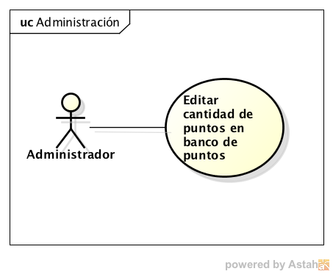

#### ADM-01 Editar cantidad de puntos en banco de puntos

|  |  |
| --- | --- |
| Identificador del requisito | ADM-01 |
| Propósito | Editar la cantidad de puntos que existe en el banco global. |

**Curso típico de eventos**

|  |  |  |
| --- | --- | --- |
| Paso | Actor | Sistema |
| 1 |  | Muestra la interfaz de *Administración de banco global de Administrador.* |
| 2 | Selecciona la opción *Editar cantidad de puntos en banco global* |  |
| 3 |  | Muestra la interfaz de *Edición de banco puntos de banco global.* |
| 4 | Edita la cantidad de puntos totales en el banco global |  |
| 5 | Selecciona la opción *Guardar cambios* |  |
| 6 |  | Intenta guardar los cambios realizados por el administrador |
| 7 |  | Notifica de una edición exitosa |
| 8 | Acepta la notificación |  |
| 9 |  | Cierra la interfaz de *Edición de banco puntos de banco global.* |

**Cursos alternativos**

* El sistema no muestra la interfaz de *Edición de banco puntos de banco global.*

|  |  |  |
| --- | --- | --- |
| Paso | Actor | Sistema |
| 4 |  | Notifica de un error al intentar mostrar la interfaz de usuario |
| 5 | Acepta la notificación |  |

* El sistema no guarda los cambios realizados

|  |  |  |
| --- | --- | --- |
| Paso | Actor | Sistema |
| 7 |  | Notifica de un error al intentar guardar los cambios |
| 8 | Acepta el error |  |
| 9 |  | Muestra la interfaz de *Edición de banco puntos de banco global.* |

### Calendario

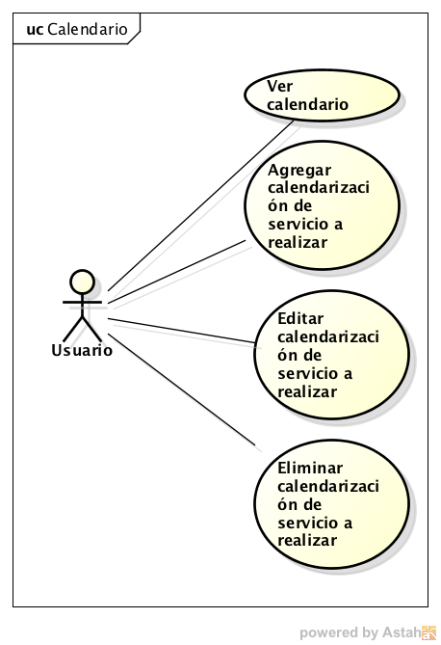

#### CAL - 04 Ver calendario

|  |  |
| --- | --- |
| Identificador del requisito | GCS-01 |
| Propósito | Mostrar el calendario de servicios por realizar de un usuario registrado. |

**Curso típico de eventos**

|  |  |  |
| --- | --- | --- |
| Paso | Actor | Sistema |
| 1 |  | Muestra la opción de visualizar calendario. |
| 2 | Accede a la opción de visualizar calendario. |  |
| 3 |  | Despliega una vista con el calendario des por realizar |

### Gestión de notificaciones

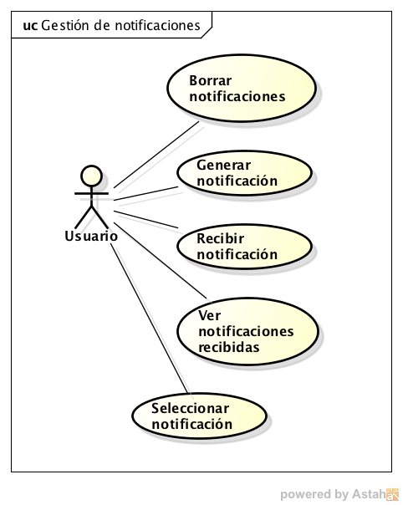

#### NOT-01 Borrar notificaciones

|  |  |
| --- | --- |
| Identificador del requisito | GN-05 |
| Propósito | Vaciar lista de notificaciones. |

**Curso típico de eventos**

|  |  |  |
| --- | --- | --- |
| Paso | Actor | Sistema |
| 1 |  | Muestra la lista de notificaciones recibidas. |
| 2 | Selecciona la opción vaciar lista de notificaciones. | . |
| 3 |  | Informa que la lista de notificaciones está vacía. |

#### NOT-02 Generar notificación

|  |  |
| --- | --- |
| Identificador del requisito | GN-02 |
| Propósito | Generar una nueva notificación. |

**Curso típico de eventos**

|  |  |  |
| --- | --- | --- |
| Paso | Actor | Sistema |
| 1 |  | Genera una notificación al usuario. |

#### NOT-03 Recibir notificación

|  |  |
| --- | --- |
| Identificador del requisito | GN-04 |
| Propósito | Recibir una notificación |

**Curso típico de eventos**

|  |  |  |
| --- | --- | --- |
| Paso | Actor | Sistema |
| 1 |  | Envía una nueva notificación generada en el requisito GN-02. |
| 2 | Visualiza la nueva notificación en la lista de notificaciones. | . |

#### NOT-04 Seleccionar notificación

|  |  |
| --- | --- |
| Identificador del requisito | GN-03 |
| Propósito | Seleccionar una notificación |

**Curso típico de eventos**

|  |  |  |
| --- | --- | --- |
| Paso | Actor | Sistema |
| 1 |  | Muestra la lista de notificaciones recibidas |
| 2 | selecciona una notificación de la lista de notificaciones | . |
| 3 |  | Redirige al usuario al módulo que generó la notificación. |

#### NOT-05 Ver notificaciones recibidas

|  |  |
| --- | --- |
| Identificador del requisito | GN-01 |
| Propósito | Visualizar la lista de notificaciones. |

**Curso típico de eventos**

|  |  |  |
| --- | --- | --- |
| Paso | Actor | Sistema |
| 1 | Selecciona la opción visualizar notificaciones. |  |
| 2 |  | Despliega una lista de notificaciones recibidas. |

### Gestión de perfil de usuario

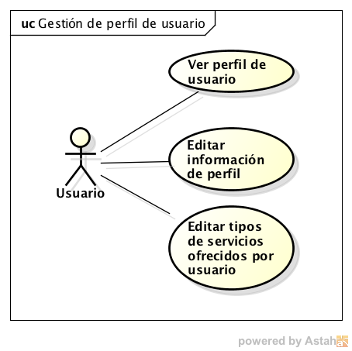

#### PER-01 Editar información de perfil

|  |  |
| --- | --- |
| Identificador del requisito | GPU-02 |
| Propósito | Editar la información del perfil del usuario |

**Curso típico de eventos**

|  |  |  |
| --- | --- | --- |
| Paso | Actor | Sistema |
| 1 |  | Muestra la interfaz de *Mi perfil de usuario* |
| 2 | Selecciona la opción *Editar información* |  |
| 3 |  | Muestra la interfaz *Edición de información de usuario* |
| 4 | Modifica la información que desea en los campos presentados e selecciona la opción *Guardar los cambios* |  |
| 5 |  | Intenta guardar los cambios de la información del usuario |
| 6 |  | Notifica un mensaje de guardado de información exitosa |
| 7 | Acepta la notificación |  |

**Cursos alternativos**

* El sistema no muestra la interfaz de edición de información de perfil de usuario

|  |  |  |
| --- | --- | --- |
| Paso | Actor | Sistema |
| 3 |  | No se muestra la interfaz *Edición de información de usuario* |
| 4 |  | Notifica de un error en la carga de la interfaz de *Edición de Información de usuario* |
| 5 | Acepta la notificación |  |

* El sistema no guarda los cambios realizados

|  |  |  |
| --- | --- | --- |
| Paso | Actor | Sistema |
| 6 |  | Notifica de un error al intentar guardar los cambios en la información del usuario |
| 7 | Acepta la notificación |  |
| 8 |  | Muestra la interfaz *Edición de información de usuario* de nuevo con todos los cambios realizados en la información anteriormente |

#### PER-02 Editar tipos de servicios ofrecidos por usuario

|  |  |
| --- | --- |
| Identificador del requisito | GPU-03 |
| Propósito | Editar los servicios que son ofrecidos por el usuario |

**Curso típico de eventos**

|  |  |  |
| --- | --- | --- |
| Paso | Actor | Sistema |
| 1 |  | Muestra la interfaz de *visualización de perfil de usuario* |
| 2 | Selecciona la opción *Editar servicios ofrecidos* |  |
| 3 |  | Muestra la interfaz de *Edición de servicios ofrecidos* sobrepuesta sobre la interfaz de *Visualización de perfil de usuario* |
| 4 | Edita los tipos de servicios ofrecidos agregando o eliminando tipos de servicios teclado |  |
| 5 | Selecciona la opción *Guardar cambios* |  |
| 6 |  | Intenta guardar los cambios realizados por el usuario |
| 7 |  | Notifica de una edición exitosa |
| 8 | Acepta la notificación |  |
| 9 |  | Cierra la interfaz de *Edición de servicios ofrecidos* |

**Cursos alternativos**

* El sistema no muestra la interfaz de Edición de tipos de servicios ofrecidos

|  |  |  |
| --- | --- | --- |
| Paso | Actor | Sistema |
| 3 |  | No se muestra la interfaz *Edición de información de usuario* |
| 4 |  | Notifica de un error en la carga de la interfaz de *Edición de Información de usuario* |
| 5 | Acepta la notificación |  |

* El sistema no guarda los cambios realizados

|  |  |  |
| --- | --- | --- |
| Paso | Actor | Sistema |
| 7 |  | Notifica de un error al intentar guardar los cambios |
| 8 | Acepta el error |  |
| 9 |  | Muestra la interfaz de *Edición de tipos de servicios ofrecidos* con los cambios realizados por el usuario anteriormente |

#### PER-03 Ver perfil de usuario

|  |  |
| --- | --- |
| Identificador del requisito | GPU-01 |
| Propósito | Mostrar la interfaz de cuenta de usuario que es donde se encuentra información sobre el usuario y su actividad en el sistema. |

**Curso típico de eventos**

|  |  |  |
| --- | --- | --- |
| Paso | Actor | Sistema |
| 1 |  | Muestra la opción *Ver perfil* |
| 2 | Selecciona la opción Ver perfil |  |
| 3 |  | Muestra la interfaz *perfil de usuario* |

**Cursos alternativos**

* El usuario entra a su propio perfil de usuario

|  |  |  |
| --- | --- | --- |
| Paso | Actor | Sistema |
| 3 |  | Muestra la interfaz *mi perfil de usuario* |

* El sistema no puede mostrar la interfaz

|  |  |  |
| --- | --- | --- |
| Paso | Actor | Sistema |
| 3 |  | Muestra una interfaz con un mensaje de error |

### Gestión de registro de usuarios

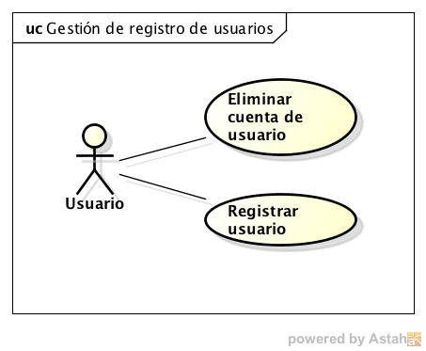

#### REG-01 Eliminar cuenta de usuario

|  |  |
| --- | --- |
| Identificador del requisito | GUU-02 |
| Propósito | Permitir a los usuarios eliminar su cuenta del sistema permanentemente.. |

**Curso típico de eventos**

|  |  |  |
| --- | --- | --- |
| Paso | Actor | Sistema |
| 1 |  | Muestra la interfaz de *Configuración de cuenta de usuario.* |
| 2 | Selecciona la opción Eliminar cuenta. |  |
| 3 |  | Muestra diálogo de confirmación de eliminación de cuenta de usuario. |
| 4 | Selecciona la opción de confirmación de eliminación de cuenta de usuario. |  |
| 5 |  | Intenta eliminar la cuenta del usuario. |
| 6 |  | Elimina la cuenta del usuario. |
| 7 |  | Muestra la página principal del sistema. |

**Cursos alternativos**

* El sistema falla al eliminar la cuenta de usuario.

|  |  |  |
| --- | --- | --- |
| Paso | Actor | Sistema |
| 3 |  | Notifica de un error al intentar eliminar la cuenta de usuario. |
| 4 | Acepta el error. |  |
| 5 |  | *Muestra la interfaz de Configuración de cuenta de usuario* |

#### REG-02 Registrar usuario

|  |  |
| --- | --- |
| Identificador del requisito | GUU-01 |
| Propósito | Registrar un nuevo usuario en el sistema. |

**Curso típico de eventos**

|  |  |  |
| --- | --- | --- |
| Paso | Actor | Sistema |
| 1 |  | Muestra la interfaz de *Registro de nuevo usuario.* |
| 2 | Llena los campos requeridos de la interfaz. |  |
| 3 | Da click al botón “Crear cuenta” |  |
| 4 |  | Intenta crear el nuevo usuario. |
| 5 |  | Crea el nuevo usuario. |
| 6 |  | Inicia sesión al nuevo usuario creado. |
| 7 |  | Muestra la página principal del sistema. |

**Cursos alternativos**

* El sistema falla al eliminar la cuenta de usuario.

|  |  |  |
| --- | --- | --- |
| Paso | Actor | Sistema |
| 3 |  | Notifica de un error al intentar crear el usuario. |
| 4 | Acepta el error |  |
| 5 |  | Muestra la interfaz de *Registro de nuevo usuario.* |

### Gestión de servicios a realizar

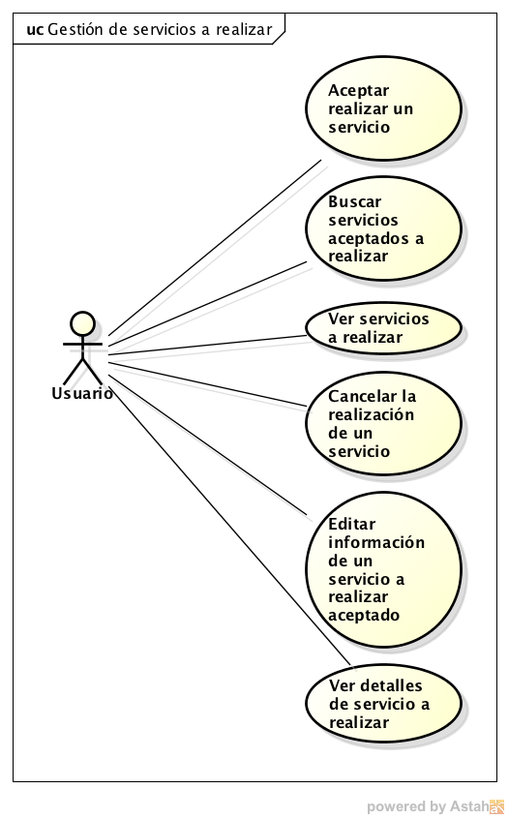

#### SER-01 Aceptar realizar un servicio

|  |  |
| --- | --- |
| Identificador del requisito | GSR-01 |
| Propósito | Aceptar realizar un servicio. |

**Curso típico de eventos**

|  |  |  |
| --- | --- | --- |
| Paso | Actor | Sistema |
| 1 |  | Muestra la opción *Aceptar realizar servicio.* |
| 2 | Selecciona la opción *Aceptar realizar servicio* |  |
| 3 |  | Intenta guarda la aceptación la realización de servicio |
| 4 |  | Notifica un mensaje de Aceptación guardada |
| 5 | Acepta el mensaje |  |

**Cursos alternativos**

* La solicitud de servicios ya ha sido aceptada por otro usuario

|  |  |  |
| --- | --- | --- |
| Paso | Actor | Sistema |
| 3 |  | Notifica de un error al intentar crear el usuario. |
| 4 | Acepta el error |  |
| 5 |  | Muestra la interfaz de *Registro de nuevo usuario.* |

* El sistema no puede guardar la aceptación de solicitud de servicio

|  |  |  |
| --- | --- | --- |
| Paso | Actor | Sistema |
| 4 |  | Notifica un mensaje de error al intentar guardar la aceptación de realización de servicio |
| 5 | Acepta el mensaje |  |

#### SER-05 Ver detalles de servicio a realizar

|  |  |
| --- | --- |
| Identificador del requisito | GSR-06 |
| Propósito | Mostrar los detalles del servicio a realizar |

**Curso típico de eventos**

|  |  |  |
| --- | --- | --- |
| Paso | Actor | Sistema |
| 1 | Selecciona un servicio a realizar |  |
| 2 |  | Muestra los detalles del servicio a realiza seleccionado |

#### SER-06 Ver servicios a realizar

|  |  |
| --- | --- |
| Identificador del requisito | GSR-04 |
| Propósito | Listar los servicios a realizar |

**Curso típico de eventos**

|  |  |  |
| --- | --- | --- |
| Paso | Actor | Sistema |
| 1 | Desea ver la lista de servicios a realizar |  |
| 2 | Selecciona la opción *Servicios por realizar* |  |
| 3 |  | Intenta obtener los servicios a realizar del usuario |
| 4 |  | Muestra la interfaz *Servicios por realizar* |
| 5 |  | Lista los servicios a realizar con los servicios ordenados por fecha de aceptación de manera descendente. |

**Cursos alternativos**

* El sistema falla al intentar listar los servicios a realizar

|  |  |  |
| --- | --- | --- |
| Paso | Actor | Sistema |
| 5 |  | Notifica de un error al intentar obtener los servicios a realizar |
| 6 | Acepta la notificación |  |

### Gestión de solicitudes de servicio

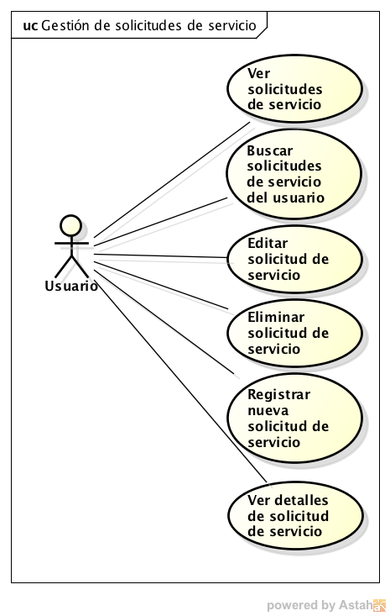

#### SOL-01 Buscar solicitudes de servicio del usuario

|  |  |
| --- | --- |
| Identificador del requisito | GSS-05 |
| Propósito | Filtrar el listado de servicios a realizar según el nombre del servicio, nombre de usuario del solicitante o por categoría |

**Curso típico de eventos**

|  |  |  |
| --- | --- | --- |
| Paso | Actor | Sistema |
| 1 |  | Muestra la interfaz *Ver solicitudes a realizar* |
| 2 | Escribe por lo menos 3 caracteres para ser usados como criterios de búsqueda en el *Campo de búsqueda de servicios a realizar* |  |
| 3 |  | Filtra el listado de solicitudes de servicio que tengan coincidencia con el criterio de búsqueda |
| 4 |  | Muestra el listado de solicitudes de servicio filtrado |

**Cursos alternativos**

* El sistema falla al intentar listar los servicios a realizar

|  |  |  |
| --- | --- | --- |
| Paso | Actor | Sistema |
| 4 |  | Notifica de un error al intentar filtrar el listado de servicios a realizar |

* El usuario sigue escribiendo en el *Campo de búsqueda de servicios a realizar luego de haber llegado al paso 4*

|  |  |  |
| --- | --- | --- |
| Paso | Actor | Sistema |
| 4 |  | Vuelve al paso 3 del curso típico de eventos |

#### SOL-02 Editar solicitud de servicio

|  |  |
| --- | --- |
| Identificador del requisito | GSS-02 |
| Propósito | Editar la información de una solicitud de servicio previamente registrada en el sistema. |

**Curso típico de eventos**

|  |  |  |
| --- | --- | --- |
| Paso | Actor | Sistema |
| 1 |  | Muestra la interfaz *Ver información de solicitud de servicio* |
| 2 | Selecciona la opción *Editar solicitud de servicio* |  |
| 3 |  | Muestra la interfaz *Editar solicitud de servicio* |
| 4 | Edita la información de la solicitud de servicio |  |
| 5 | Selecciona la opción *Guardar cambios* |  |
| 6 |  | Intenta guardar los cambios realizados en la solicitud de servicio |
| 7 |  | Muestra un mensaje de edición realizada con éxito |

#### SOL-03 Eliminar solicitud de servicio

|  |  |
| --- | --- |
| Identificador del requisito | GSS-03 |
| Propósito | Eliminar la solicitud de servicio registrada |

**Curso típico de eventos**

|  |  |  |
| --- | --- | --- |
| Paso | Actor | Sistema |
| 1 |  | Muestra la interfaz *Visualización de Solicitudes de servicio* |
| 2 | Selecciona una solicitud de servicio y selecciona la opción *Eliminar solicitud de servicio* |  |
| 3 |  | Intenta cancelar la realización del servicio. Si un usuario había aceptado realizar el servicio es notificado de la cancelación. |
| 4 |  | Notifica un mensaje de eliminación de solicitud de servicio exitosa |
| 5 | Acepta el mensaje |  |

**Cursos alternativos**

* El sistema no puede cancelar la aceptación de realizar un servicio

|  |  |  |
| --- | --- | --- |
| Paso | Actor | Sistema |
| 1 |  | Notifica un error al intentar eliminar la solicitud de servicio |
| 2 | Acepta el mensaje |  |

* El usuario sigue escribiendo en el *Campo de búsqueda de servicios a realizar luego de haber llegado al paso 4*

|  |  |  |
| --- | --- | --- |
| Paso | Actor | Sistema |
| 4 |  | Vuelve al paso 3 del curso típico de eventos |

#### SOL-04 Registrar nueva solicitud de servicio

|  |  |
| --- | --- |
| Identificador del requisito | GSS-01 |
| Propósito | Registrar una nueva solicitud de servicio. |

**Curso típico de eventos**

|  |  |  |
| --- | --- | --- |
| Paso | Actor | Sistema |
| 1 |  | Muestra la opción *Registrar una solicitud de servicio.* |
| 2 | Selecciona la opción *Registrar una solicitud de servicio* |  |
| 3 |  | Muestra la interfaz Formulario de *registro de solicitud de servicio* |
| 4 | Llena el formulario con la información correspondiente |  |
| 5 | Selecciona la opción *Registrar solicitud de servicio* |  |
| 6 |  | Intentar registrar la nueva solicitud de servicio |
| 7 |  | Notifica un mensaje de Solicitud registrada con éxito |
| 8 | Acepta el mensaje |  |

**Cursos alternativos**

* El sistema no puede registrar la solicitud de servicio

|  |  |  |
| --- | --- | --- |
| Paso | Actor | Sistema |
| 7 |  | Notifica un mensaje de error al intentar registrar la solicitud de servicio |
| 8 | Acepta el mensaje |  |
| 9 |  | Muestra la interfaz *Formulario de registro de solicitud de servicio*  con toda la información previamente llenada por el usuario |

#### SOL-05 Ver detalles de solicitud de servicio

|  |  |
| --- | --- |
| Identificador del requisito | GSS-06 |
| Propósito | Ver los detalles de una solicitud de servicio |

**Curso típico de eventos**

|  |  |  |
| --- | --- | --- |
| Paso | Actor | Sistema |
| 1 | Selecciona una solicitud de servicio |  |
| 2 |  | Muestra los detalles de la solicitud de servicio seleccionada |

#### SOL-06 Ver solicitudes de servicio

|  |  |
| --- | --- |
| Identificador del requisito | GSS-04 |
| Propósito | Listar los servicios a realizar |

**Curso típico de eventos**

|  |  |  |
| --- | --- | --- |
| Paso | Actor | Sistema |
| 1 | Desea ver la lista de solicitudes de servicio |  |
| 2 | Selecciona la opción *Solicitudes de servicio* |  |
| 3 |  | Intenta obtener la lista de solicitudes de servicio registradas del usuario |
| 4 |  | Muestra la interfaz *Solicitudes de servicios* |
| 5 |  | Lista las solicitudes de servicio a realizar con los servicios ordenados por fecha de aceptación de manera descendente. |

**Cursos alternativos**

* El sistema no puede registrar la solicitud de servicio

|  |  |  |
| --- | --- | --- |
| Paso | Actor | Sistema |
| 5 |  | Notifica de un error al intentar obtener las solicitudes de servicio |
| 6 | Acepta la notificación |  |

### Gestión de usuarios favoritos

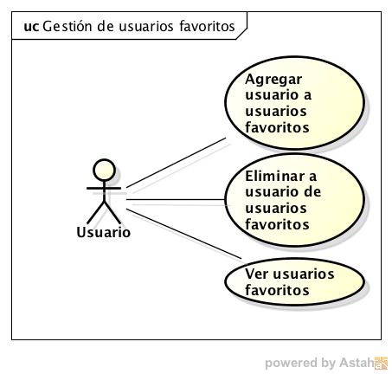

#### FAV-01 Agregar usuario a usuarios favoritos

|  |  |
| --- | --- |
| Identificador del requisito | GUF-02 |
| Propósito | Agregar a un usuario a lista de usuarios favoritos |

**Curso típico de eventos**

|  |  |  |
| --- | --- | --- |
| Paso | Actor | Sistema |
| 1 |  | Muestra la opción de Agregar a un usuario a lista de usuarios favoritos. |
| 2 | Accede a la opción de Agregar a un usuario a lista de usuarios favoritos. |  |
| 3 |  | Muestra la opción de *búsqueda de usuario* |
| 4 | Selecciona un usuario |  |
| 5 |  | Agrega al usuario a la lista de usuarios favoritos. |

#### FAV-02 Eliminar a usuario de usuarios favoritos

|  |  |
| --- | --- |
| Identificador del requisito | GUF-03 |
| Propósito | Mostrar el calendario de servicios por realizar de un usuario registrado. |

**Curso típico de eventos**

|  |  |  |
| --- | --- | --- |
| Paso | Actor | Sistema |
| 1 |  | Muestra la  lista de usuarios favoritos. |
| 2 | Selecciona al usuario a eliminar de la lista |  |
| 3 | Selecciona la opción *eliminar de favoritos* |  |
| 4 |  | Elimina de lista al usuario |

**Cursos alternativos**

* No hay usuarios favoritos en la lista

|  |  |  |
| --- | --- | --- |
| Paso | Actor | Sistema |
| 1.1 |  | El usuario notifica que la lista de usuarios favoritos está vacia. |

* No se puede eliminar de la lista

|  |  |  |
| --- | --- | --- |
| Paso | Actor | Sistema |
| 4.1 |  | Notifica que hubo un error en la eliminación |

#### FAV-03 Ver usuarios favoritos

|  |  |
| --- | --- |
| Identificador del requisito | GUF-01 |
| Propósito | Ver lista de usuarios favoritos |

**Curso típico de eventos**

|  |  |  |
| --- | --- | --- |
| Paso | Actor | Sistema |
| 1 |  | Muestra la opción de visualizar lista de usuarios favoritos. |
| 2 | Accede a la opción de visualizar lista de favoritos. |  |
| 3 |  | Despliega una lista de usuarios favoritos. |

**Cursos alternativos**

* No hay usuarios favoritos en la lista

|  |  |  |
| --- | --- | --- |
| Paso | Actor | Sistema |
| 1.1 |  | Notifica que la lista de usuarios favoritos está vacia. |

### Mensajería instantánea

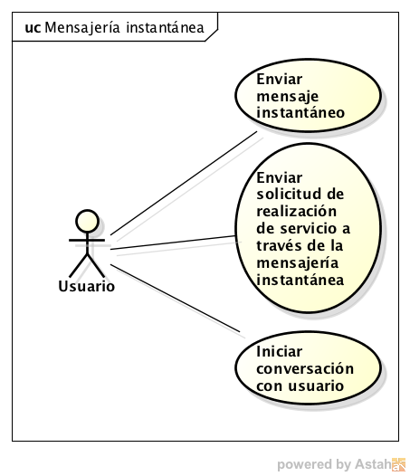

#### MEN-01 Enviar mensaje instantáneo

|  |  |
| --- | --- |
| Identificador del requisito | MIE-02 |
| Propósito | Enviar un mensaje instantáneo a un usuario. |

**Curso típico de eventos**

|  |  |  |
| --- | --- | --- |
| Paso | Actor | Sistema |
| 1 | El usuario escribe un mensaje en el cuadro de texto que existe en la interfaz de *Mensajería instantánea.* |  |
| 2 | Da click en el botón “Enviar” o presiona la tecla “Enter” |  |
| 3 |  | Intenta enviar el mensaje al usuario |
| 4 |  | Muestra el mensaje enviado en la ventana de *mensajería instantánea* |

**Cursos alternativos**

* El sistema falla al enviar el mensaje

|  |  |  |
| --- | --- | --- |
| Paso | Actor | Sistema |
| 3 |  | Notifica de un error al intentar enviar el mensaje |
| 5 | Acepta la notificación |  |
| 6 |  | Muestra la interfaz de *mensajería instantánea.* |

#### MEN-03 Iniciar conversación con usuario

|  |  |
| --- | --- |
| Identificador del requisito | MIE-01 |
| Propósito | Permitir a dos usuarios comunicarse a través de ventana de mensajería instantánea. |

**Curso típico de eventos**

|  |  |  |
| --- | --- | --- |
| Paso | Actor | Sistema |
| 1 | El usuario accede al perfil de otro usuario |  |
| 2 |  | Muestra la interfaz de *Perfil de usuario.* |
| 3 | Selecciona la opción *“Enviar mensaje”* |  |
| 4 |  | Muestra la interfaz de *Mensajería instantánea.* |

**Cursos alternativos**

* El sistema no muestra la interfaz de *Mensajería instantánea.*

|  |  |  |
| --- | --- | --- |
| Paso | Actor | Sistema |
| 4 |  | Notifica de un error al intentar mostrar la interfaz de *Mensajería instantánea* |
| 5 | Acepta la notificación |  |
| 6 |  | Muestra la interfaz de Perfil de usuario del usuario con el que desea iniciar la conversación |

### Módulo de búsquedas

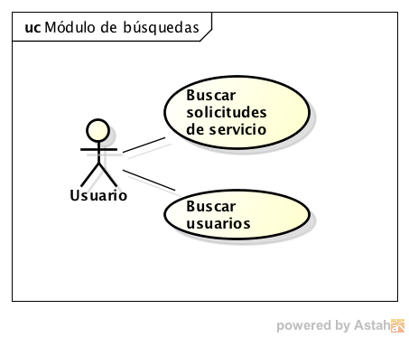

#### BUS-02 Buscar usuarios

|  |  |
| --- | --- |
| Identificador del requisito | BU-01 |
| Propósito | Buscar un usuario por nombre de usuario. |

**Curso típico de eventos**

|  |  |  |
| --- | --- | --- |
| Paso | Actor | Sistema |
| 1 |  | Muestra la interfaz de búsqueda de usuarios |
| 2 | Ingresa el nombre un usuario. | . |
| 3 | Selecciona la opción *Buscar* |  |
| 4 |  | Muestra todos los usuarios que coinciden con el nombre ingresado. |

**Cursos alternativos**

* El sistema no muestra la interfaz de *Mensajería instantánea.*

|  |  |  |
| --- | --- | --- |
| Paso | Actor | Sistema |
| 3.1 |  | Informa que no existe un usuario registrado con el nombre escrito. |

### Sesiones

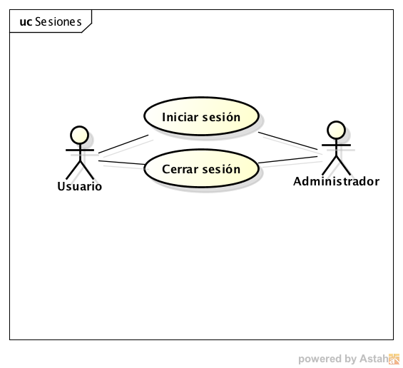

#### SES-01 Cerrar sesión

|  |  |
| --- | --- |
| Identificador del requisito | MS-02 |
| Propósito | Cerrar la sesión del usuario en el sistema de cadena de favores. |

**Curso típico de eventos**

|  |  |  |
| --- | --- | --- |
| Paso | Actor | Sistema |
| 1 | Selecciona la opción “Cerrar sesión” |  |
| 2 |  | Cierra la sesión del usuario |

#### SES-02 Iniciar sesión

|  |  |
| --- | --- |
| Identificador del requisito | MS-01 |
| Propósito | Inicia la sesión del usuario en el sistema de cadena de favores. |

**Curso típico de eventos**

|  |  |  |
| --- | --- | --- |
| Paso | Actor | Sistema |
| 1 | Selecciona la opción “Iniciar sesión” |  |
| 2 |  | Verificar que el usuario exista |
| 3 |  | Verificar las credenciales del usuario |
| 4 |  | Inicia sesión del usuario |

### Requisitos específicos

### Interfaces externas

A continuación se listan los requisitos relacionados con interfaces externas del sistema:

* **El sistema deberá de contar con una API para detectar la ubicación de los usuarios.**
  + **Descripción:** API de geolocalización que se encuentra implementada en HTML 5.
  + **Nombre:** Geolocalización API.
  + **Vendedor:** World Wide Web Consortium.
  + **Versión:** .
* **El sistema deberá de contar una librería que implemente el formato de edición de texto BBCode.**
  + **Descripción:** ‘Gema’ de Ruby on Rails que permite al usuario utilizar el formato de edición de textos con BBCode.
  + **Nombre:** BBRuby.
  + **Vendedor:** Craig P Jolicoeur.
  + **Versión:** 1.0.0.

### Requisitos no funcionales

#### Seguridad

* El sistema software estará protegido contra ataques SQL Injection.
* El sistema software estará protegido contra “Broken Authentication”.
* El sistema software estará protegido contra ataques XSS.
* El sistema software estará protegido contra referencias de objetos inseguras.
* El sistema software estará protegido contra exposición de datos sensibles.

#### Usabilidad.

* El sistema software deberá ser fácil de aprender.
* El sistema software deberá tener un diseño intuitivo.
* El sistema software deberá de tener una buena eficiencia de uso.

#### Disponibilidad

* El sistema software deberá estar en línea 24/7/365

### Requisitos funcionales

#### Gestión de perfil de usuario

##### Ver perfil de usuario

|  |  |
| --- | --- |
| ID Requisito | GPU-01 |
| Descripción | El sistema muestra una interfaz donde se muestra la siguiente información del usuario: la información del perfil de usuario, foto de perfil, tipos de servicios ofrecidos, últimos servicios realizados y últimos servicios solicitados. |
| Dependencias | GUU-01,MS-01 |
| Prioridad | Alta |
| Versión actual del requisito | 1.0.0 |
| Entrada | Perfil de usuario |
| Salida | Interfaz de cuenta de usuario |
| Estatus | Aprobado |
| Número de iteración en el que se encuentra el requisito | 3 |

##### Editar información de usuario

|  |  |
| --- | --- |
| ID Requisito | GPU-02 |
| Descripción | El sistema software permite al usuario editar su información encontrada en el sistema. |
| Dependencias | GUU-01,MS-01, GPU-01 |
| Prioridad | Alta |
| Versión actual del requisito | 1.0.0 |
| Entrada | Cambios en la información del perfil del usuario |
| Salida | Mensaje de guardado de información exitosa o mensaje de error. |
| Estatus | Aprobado |
| Número de iteración en el que se encuentra el requisito | 3 |

##### Actualizar fotografía de perfil de usuario

|  |  |
| --- | --- |
| ID Requisito | GPU-02-01 |
| Descripción | El sistema permite al usuario cambiar la fotografía asignada a su perfil de usuario |
| Dependencias | GUU-01,MS-01,GPU-01,GPU-02 |
| Prioridad | Alta |
| Versión actual del requisito | 1.0.0 |
| Entrada | Archivo de fotografía digital en formato jpg, jpeg o png |
| Salida | Notificación de fotografía guardada con éxito |
| Estatus | Aprobado |
| Número de iteración en el que se encuentra el requisito | 3 |

##### Editar tipos de servicios ofrecidos por el usuario

|  |  |
| --- | --- |
| ID Requisito | GPU-03 |
| Descripción | El sistema permite al usuario editar la lista de tipos de servicios que ofrece |
| Dependencias | GUU-01,MS-01, GPU-01 |
| Prioridad | Alta |
| Versión actual del requisito | 1.0.0 |
| Entrada | Conjunto de tipos de servicios ofrecidos por el usuario |
| Salida | Mensaje de guardado de cambios con éxito |
| Estatus | Aprobado |
| Número de iteración en el que se encuentra el requisito | 3 |

#### Gestión de servicios a realizar

##### Aceptar realizar un servicio

|  |  |
| --- | --- |
| ID Requisito | GSR-01 |
| Descripción | El sistema software permite al usuario aceptar realizar un servicio. |
| Dependencias | GUU-01,MS-01 |
| Prioridad | Alta |
| Versión actual del requisito | 1.0.0 |
| Entrada | Servicio a realizar |
| Salida | Mensaje de confirmación de aceptación |
| Estatus | Aprobado |
| Número de iteración en el que se encuentra el requisito | 5 |

##### Ver servicios a realizar

|  |  |
| --- | --- |
| ID Requisito | GSR-04 |
| Descripción | El sistema muestra un listado con todos los servicios a realizar por el usuario. |
| Dependencias | GUU-01,MS-01 |
| Prioridad | Alta |
| Versión actual del requisito | 1.0.0 |
| Entrada | Servicios a realizar aceptados |
| Salida | Listado con todos los servicios a realizar por el usuario |
| Estatus | Aprobado |
| Número de iteración en el que se encuentra el requisito | 5 |

##### Ver detalles de servicio a realizar

|  |  |
| --- | --- |
| ID Requisito | GSR-06 |
| Descripción | El sistema permite ver los detalles de un servicio a realizar al ser seleccionado por el usuario. |
| Dependencias | GUU-01,MS-01,GSR-4GSR-1 |
| Prioridad | Alta |
| Versión actual del requisito | 1.0.0 |
| Entrada | Servicio a realizar seleccionado |
| Salida | Detalles de servicio a realizar seleccionado por el usuario |
| Estatus | Aprobado |
| Número de iteración en el que se encuentra el requisito | 5 |

#### Gestión de solicitudes de servicio

##### Registrar una nueva solicitud de servicio

|  |  |
| --- | --- |
| ID Requisito | GSS-01 |
| Descripción | El sistema software permite al usuario registrar una nueva solicitud de servicio en el sistema |
| Dependencias | GUU-01,MS-01 |
| Prioridad | Alta |
| Versión actual del requisito | 1.0.0 |
| Entrada | Información de la solicitud de servicio |
| Salida | Mensaje de confirmación de registro |
| Estatus | Aprobado |
| Número de iteración en el que se encuentra el requisito | 4 |

##### Editar solicitud de servicio

|  |  |
| --- | --- |
| ID Requisito | GSS-02 |
| Descripción | El sistema permite editar información de la solicitud de servicio |
| Dependencias | GUU-01,MS-01 |
| Prioridad | Alta |
| Versión actual del requisito | 1.0.0 |
| Entrada | Solicitud de servicio a editar |
| Salida | Mensaje de edición realizada con éxito |
| Estatus | Aprobado |
| Número de iteración en el que se encuentra el requisito | 4 |

##### Eliminar solicitud de servicio

|  |  |
| --- | --- |
| ID Requisito | GSS-03 |
| Descripción | El sistema permite eliminar una solicitud de servicio registrada |
| Dependencias | GUU-01,MS-01, GSR-01 |
| Prioridad | Alta |
| Versión actual del requisito | 1.0.0 |
| Entrada | Solicitud de servicio |
| Salida | Mensaje de eliminación exitosa |
| Estatus | Aprobado |
| Número de iteración en el que se encuentra el requisito | 4 |

##### Ver solicitudes de servicio

|  |  |
| --- | --- |
| ID Requisito | GSS-04 |
| Descripción | El sistema muestra un listado con todas las solicitudes de servicios registradas del usuario. |
| Dependencias | GUU-01,MS-01 |
| Prioridad | Alta |
| Versión actual del requisito | 1.0.0 |
| Entrada | Solicitudes de servicios registradas del usuario |
| Salida | Listado con todas las solicitudes de servicio registradas. |
| Estatus | Aprobado |
| Número de iteración en el que se encuentra el requisito | 4 |

##### Buscar solicitudes de servicio registradas por nombre del servicio

|  |  |
| --- | --- |
| ID Requisito | GSS-05 |
| Descripción | El sistema permite filtrar el listado de solicitudes servicios por el nombre del servicio. |
| Dependencias | GUU-01,MS-01,GSS-4,GSS-1 |
| Prioridad | Alta |
| Versión actual del requisito | 1.0.0 |
| Entrada | Listado de solicitudes de servicio a realizar |
| Salida | Listado de solicitudes servicio a realizar filtrado por coincidencia de nombre del servicio |
| Estatus | Aprobado |
| Número de iteración en el que se encuentra el requisito | 4 |

##### Buscar solicitudes de servicio registradas por categorías

|  |  |
| --- | --- |
| ID Requisito | GSS-05-01 |
| Descripción | El sistema permite filtrar el listado de solicitudes de servicios por categoría. |
| Dependencias | GUU-01,MS-01,GSS-4,GSS-1 |
| Prioridad | Alta |
| Versión actual del requisito | 1.0.0 |
| Entrada | Listado de solicitudes de servicio a realizar |
| Salida | Listado de solicitudes de servicios a realizar filtrado por coincidencia de categoría |
| Estatus | Aprobado |
| Número de iteración en el que se encuentra el requisito | 4 |

##### Ver detalles de solicitud de servicio

|  |  |
| --- | --- |
| ID Requisito | GSS-06 |
| Descripción | El sistema permite ver los detalles de una solicitud de servicio al ser seleccionada por el usuario. |
| Dependencias | GUU-01,MS-01,GSS-4,GSS-1 |
| Prioridad | Alta |
| Versión actual del requisito | 1.0.0 |
| Entrada | Solicitud de servicio seleccionada |
| Salida | Detalles de la solicitud de servicio. |
| Estatus | Aprobado |
| Número de iteración en el que se encuentra el requisito | 4 |

##### Búsqueda de solicitud de servicio priorizando usuarios favoritos

|  |  |
| --- | --- |
| ID Requisito | GSS-07 |
| Descripción | El sistema permite buscar solicitudes de servicio priorizando los usuarios favoritos. |
| Dependencias |  |
| Prioridad | Alta |
| Versión actual del requisito | 1.0.0 |
| Entrada |  |
| Salida | Solicitudes de servicios encontradas |
| Estatus | Aprobado |
| Número de iteración en el que se encuentra el requisito |  |

### Control de transacciones

##### Persistir puntos de usuario

|  |  |
| --- | --- |
| ID Requisito | CT-01 |
| Descripción | El sistema software debe mantener el registro de la cantidad de puntos que un usuario tiene. |
| Dependencias | GUU-01,MS-01 |
| Prioridad | Alta |
| Versión actual del requisito | 1.0.0 |
| Entrada | Ninguna |
| Salida | Ninguna |
| Estatus | Aprobado |
| Número de iteración en el que se encuentra el requisito | 6 |

##### Transferir puntos de servicios realizados

|  |  |
| --- | --- |
| ID Requisito | CT-02 |
| Descripción | El sistema software debe permitir transferencia de puntos únicamente cuando un trabajo solicitado se ha completado satisfactoriamente. |
| Dependencias | Sub-módulo de gestión de servicios a realizar |
| Prioridad | Alta |
| Versión actual del requisito | 1.0.0 |
| Entrada | Cantidad de puntos a transferir del Solicitador del servicio. |
| Salida | puntos transferidas satisfactoriamente al realizador del servicio. |
| Estatus | Aprobado |
| Número de iteración en el que se encuentra el requisito | 6 |

##### Congelar puntos de trabajo solicitado

|  |  |
| --- | --- |
| ID Requisito | CT-03 |
| Descripción | El sistema software debe congelar la cantidad de puntos que un usuario ofrece en una solicitud de servicio, impidiendo así el uso de esas puntos en otras transacciones. |
| Dependencias | Sub-módulo de gestión de servicios a realizar |
| Prioridad | Alta |
| Versión actual del requisito | 1.0.0 |
| Entrada | Cantidad de puntos a ofrecer en un servicio solicitado. |
| Salida | Cantidad de puntos congeladas de la cuenta del solicitador del servicio. |
| Estatus | Aprobado |
| Número de iteración en el que se encuentra el requisito | 6 |

##### Cancelar la realización del servicio por parte del dueño

|  |  |
| --- | --- |
| ID Requisito | CT-04 |
| Descripción | El sistema software debe dejar que el dueño del servicio cancele la realización de este. |
| Dependencias | Sub-módulo de gestión de servicios a realizar |
| Prioridad | Alta |
| Versión actual del requisito | 1.0.0 |
| Entrada | Servicio en realización. |
| Salida | Realización del servicio cancelada |
| Estatus | Aprobado |
| Número de iteración en el que se encuentra el requisito | 4 |

##### Cancelar la realización del servicio por parte del servidor.

|  |  |
| --- | --- |
| ID Requisito | CT-05 |
| Descripción | El sistema software debe dejar que el servidor del servicio cancele la realización de este. |
| Dependencias | Sub-módulo de gestión de servicios a realizar |
| Prioridad | Alta |
| Versión actual del requisito | 1.0.0 |
| Entrada | Servicio en realización. |
| Salida | Realización del servicio cancelada |
| Estatus | Aprobado |
| Número de iteración en el que se encuentra el requisito | 4 |

##### Ver transacciones con sus estados.

|  |  |
| --- | --- |
| ID Requisito | CT-06 |
| Descripción | El sistema software debe mostrar las transacciones con sus estados |
| Dependencias | Sub-módulo de gestión de servicios a realizar |
| Prioridad | Alta |
| Versión actual del requisito | 1.0.0 |
| Entrada | Transacción |
| Salida | Transacción con estados |
| Estatus | Aprobado |
| Número de iteración en el que se encuentra el requisito | 6 |

##### Vista transacciones

|  |  |
| --- | --- |
| ID Requisito | CT-07 |
| Descripción | El sistema software mostrar una vista de transacciones con cantidad de monedas totales, enlaces a transacciones realizadas y aceptadas. |
| Dependencias | Sub-módulo de gestión de servicios a realizar |
| Prioridad | Alta |
| Versión actual del requisito | 1.0.0 |
| Entrada | Transacción |
| Salida | Detalle de transacciones |
| Estatus | Aprobado |
| Número de iteración en el que se encuentra el requisito | 6 |

#### Mensajería instantánea

##### Iniciar conversación con usuario

|  |  |
| --- | --- |
| ID Requisito | MIE-01 |
| Descripción | El sistema software debe permitir a dos usuarios comunicarse a través de ventana de mensajería instantánea. |
| Dependencias | GUU-01,MS-01 |
| Prioridad | Alta |
| Versión actual del requisito | 1.0.0 |
| Entrada | Usuario con el que se desea entablar una conversación. |
| Salida | Ventana de mensajería instantánea con el usuario seleccionado. |
| Estatus | Aprobado |
| Número de iteración en el que se encuentra el requisito | 6 |

##### Enviar mensaje instantáneo a usuario

|  |  |
| --- | --- |
| ID Requisito | MIE-02 |
| Descripción | El sistema software debe permitir a un usuario enviar un mensaje instantánea una vez que la ventana de mensajería instantánea se haya iniciado. |
| Dependencias | MIE-01, GUU-01,MS-01 |
| Prioridad | Alta |
| Versión actual del requisito | 1.0.0 |
| Entrada |  |
| Salida | Ventana de mensajería instantánea iniciado. |
| Estatus | Aprobado |
| Número de iteración en el que se encuentra el requisito | 6 |

#### Búsqueda de usuarios

##### Buscar usuarios por coincidencias en el nombre de usuario

|  |  |
| --- | --- |
| ID Requisito | BU-01 |
| Descripción | El sistema deberá buscar usuarios a partir del nombre de usuario. |
| Dependencias | GUU-01,MS-01 |
| Prioridad | Alta |
| Versión actual del requisito | 1.0.0 |
| Entrada | Nombre de usuario a buscar. |
| Salida | Lista de usuarios que coinciden con los parámetros de búsqueda. |
| Estatus | Aprobado |
| Número de iteración en el que se encuentra el requisito | 6 |

##### Buscar usuarios por la ocupación del usuario.

|  |  |
| --- | --- |
| ID Requisito | BU-03 |
| Descripción | El sistema deberá buscar usuarios a partir del nombre de la ocupación de un usuario. |
| Dependencias | GUU-01,MS-01 |
| Prioridad | Alta |
| Versión actual del requisito | 1.0.0 |
| Entrada | Ocupación de usuario a buscar. |
| Salida | Lista de usuarios que coinciden con los parámetros de búsqueda. |
| Estatus | Aprobado |
| Número de iteración en el que se encuentra el requisito | 6 |

#### Gestión de registro de usuarios

##### Registrar cuenta usuario

|  |  |
| --- | --- |
| ID Requisito | GUU-01 |
| Descripción | El sistema software debe permitir a usuarios nuevos registrase en el sistema |
| Dependencias | GUU-01,MS-01 |
| Prioridad | Alta |
| Versión actual del requisito | 1.0.0 |
| Entrada | Ninguna |
| Salida | Nuevo usuarios registrado en el sistema. |
| Estatus | Aprobado |
| Número de iteración en el que se encuentra el requisito | 2 |

##### Eliminar cuenta de usuario

|  |  |
| --- | --- |
| ID Requisito | GUU-02 |
| Descripción | El sistema software debe permitir a los usuarios eliminar su cuenta del sistema permanentemente. |
| Dependencias | GUU-01 |
| Prioridad | Alta |
| Versión actual del requisito | 1.0.0 |
| Entrada | Ninguna |
| Salida | Mensaje de usuario eliminado. |
| Estatus | Aprobado |
| Número de iteración en el que se encuentra el requisito | 2 |

#### Gestión de calendario de servicios

##### Ver calendario de servicios

|  |  |
| --- | --- |
| ID Requisito | GCS-01 |
| Descripción | El sistema muestra una vista de un calendario con los servicios por realizar calendarizados por un usuario. |
| Dependencias | GUU-01,MS-01 |
| Prioridad | Alta |
| Versión actual del requisito | 1.0.0 |
| Entrada | Ninguna |
| Salida | Vista del calendario de servicios. |
| Estatus | Aprobado |
| Número de iteración en el que se encuentra el requisito | 7 |

#### Manejo de sesiones

##### Iniciar sesión

|  |  |
| --- | --- |
| ID Requisito | MS-01 |
| Descripción | El sistema permite al usuario iniciar una sesión para poder acceder a las funciones del sistema. |
| Dependencias |  |
| Prioridad | Alta |
| Versión actual del requisito | 1.0.0 |
| Entrada | Datos de identificación de usuario |
| Salida | Permiso de acceso al sistema |
| Estatus | Aprobado |
| Número de iteración en el que se encuentra el requisito | 2 |

##### Cerrar sesión

|  |  |
| --- | --- |
| ID Requisito | MS-02 |
| Descripción | El sistema permite al usuario cerrar la sesión iniciada en el sistema. |
| Dependencias | MS-01 |
| Prioridad | Alta |
| Versión actual del requisito | 1.0.0 |
| Entrada | Solicitar cerrar sesión |
| Salida | Confirmación de cierre de sesión |
| Estatus | Aprobado |
| Número de iteración en el que se encuentra el requisito | 2 |

#### Gestión de usuarios favoritos

##### Ver usuarios favoritos

|  |  |
| --- | --- |
| ID Requisito | GUF-01 |
| Descripción | El sistema muestra una lista de usuarios favoritos a partir de la información de un usuario. |
| Dependencias | GUU-01,MS-01 |
| Prioridad | Alta |
| Versión actual del requisito | 1.0.0 |
| Entrada | Ninguna |
| Salida | Lista de usuarios favoritos |
| Estatus | Aprobado |
| Número de iteración en el que se encuentra el requisito | 3 |

##### Agregar usuario a usuarios favoritos

|  |  |
| --- | --- |
| ID Requisito | GUF-02 |
| Descripción | El sistema permite agregar a un usuario registrado a la lista de usuarios favoritos. |
| Dependencias | GUU-01,MS-01 |
| Prioridad | Alta |
| Versión actual del requisito | 1.0.0 |
| Entrada | Ninguna |
| Salida | Registro de un usuario favorito a la lista de usuarios favoritos |
| Estatus | Aprobado |
| Número de iteración en el que se encuentra el requisito | 3 |

##### Eliminar usuario de usuarios favoritos

|  |  |
| --- | --- |
| ID Requisito | GUF-03 |
| Descripción | El sistema permite la eliminación de un usuario de la lista de usuarios favoritos |
| Dependencias | GUF-01 |
| Prioridad | Alta |
| Versión actual del requisito | 1.0.0 |
| Entrada | Ninguna |
| Salida | Vista del calendario de servicios. |
| Estatus | Aprobado |
| Número de iteración en el que se encuentra el requisito | 3 |

#### Gestión de notificaciones

##### Ver lista de notificaciones

|  |  |
| --- | --- |
| ID Requisito | GN-01 |
| Descripción | El sistema muestra la lista de notificaciones que deberán informar de nuevos mensaje, un servicio calendarizado cercano a la fecha actual de inicio de sesión y nuevas peticiones de servicio de un usuario autenticado. |
| Dependencias | GUU-01,MS-01 |
| Prioridad | Media |
| Versión actual del requisito | 1.0.0 |
| Entrada | Ninguna |
| Salida | Vista del calendario de servicios. |
| Estatus | Aprobado |
| Número de iteración en el que se encuentra el requisito | 8 |

##### Generar una notificación

|  |  |
| --- | --- |
| ID Requisito | GN-02 |
| Descripción | El sistema genera una notificación que deberá informar cuando se reciba un nuevo mensaje, un servicio calendarizado cercano a la fecha actual de inicio de sesión o nuevas peticiones de servicio de un usuario autenticado. |
| Dependencias | GCS-02 |
| Prioridad | Media |
| Versión actual del requisito | 1.0.0 |
| Entrada | Ninguna |
| Salida | Notificación. |
| Estatus | Aprobado |
| Número de iteración en el que se encuentra el requisito | 8 |

##### Seleccionar notificación

|  |  |
| --- | --- |
| ID Requisito | GN-03 |
| Descripción | El sistema permite seleccionar una notificación de la lista de notificaciones además se deberá acceder al evento que generó la notificación. El evento puede ser un mensaje, petición de servicio, o servicio calendarizado. |
| Dependencias | GUU-01,MS-01 |
| Prioridad | Media |
| Versión actual del requisito | 1.0.0 |
| Entrada | Ninguna |
| Salida | Acceso al módulo que generó una notificación |
| Estatus | Aprobado |
| Número de iteración en el que se encuentra el requisito | 8 |

##### Recibir notificación

|  |  |
| --- | --- |
| ID Requisito | GN-04 |
| Descripción | El usuario recibe una nueva notificación generada por el sistema |
| Dependencias | GN-02 |
| Prioridad | Media |
| Versión actual del requisito | 1.0.0 |
| Entrada | Ninguna |
| Salida | Recepción de una nueva notificación |
| Estatus | Aprobado |
| Número de iteración en el que se encuentra el requisito | 8 |

##### Borrar notificaciones

|  |  |
| --- | --- |
| ID Requisito | GN-05 |
| Descripción | El sistema permite vaciar la lista de notificaciones recibidas de un usuario autenticado. |
| Dependencias | GN-01 |
| Prioridad | Media |
| Versión actual del requisito | 1.0.0 |
| Entrada | Lista de notificaciones. |
| Salida | Lista de notificaciones vacía |
| Estatus | Aprobado |
| Número de iteración en el que se encuentra el requisito | 8 |

#### Página de inicio

##### Crear página de entrada (Landing Page)

|  |  |
| --- | --- |
| ID Requisito | ENT-01 |
| Descripción | El sistema muestra la página de entrada de la aplicación. |
| Dependencias |  |
| Prioridad | Alta |
| Versión actual del requisito | 1.0.0 |
| Entrada |  |
| Salida | Página de Inicio |
| Estatus | Aprobado |
| Número de iteración en el que se encuentra el requisito | 2 |

#### Gestión de ofertas

##### Crear ofertas

|  |  |
| --- | --- |
| ID Requisito | OFE-01 |
| Descripción | El sistema permite crear ofertas |
| Dependencias |  |
| Prioridad | Alta |
| Versión actual del requisito | 1.0.0 |
| Entrada |  |
| Salida | Ofertas |
| Estatus | Aprobado |
| Número de iteración en el que se encuentra el requisito | 3 |

##### Cancelar ofertas

|  |  |
| --- | --- |
| ID Requisito | OFE-02 |
| Descripción | El sistema permite cancelar ofertas |
| Dependencias |  |
| Prioridad | Alta |
| Versión actual del requisito | 1.0.0 |
| Entrada | Oferta |
| Salida | Oferta cancelada |
| Estatus | Aprobado |
| Número de iteración en el que se encuentra el requisito | 3 |

#### Calificación del servicio

##### Agregar una calificación al servicio

|  |  |
| --- | --- |
| ID Requisito | CAL-01 |
| Descripción | El sistema permite calificar un servicio |
| Dependencias |  |
| Prioridad | Alta |
| Versión actual del requisito | 1.0.0 |
| Entrada | Servicio |
| Salida | Servicio calificado |
| Estatus | Aprobado |
| Número de iteración en el que se encuentra el requisito |  |
| Consideraciones | i. Solo puede calificar la persona que pidió el servicio.  ii. La calificación está formada por:  1. Una puntuación del 1 al 5.  2. Un comentario. |

##### Mostrar la calificación del servicio

|  |  |
| --- | --- |
| ID Requisito | CAL-02 |
| Descripción | El sistema muestra la calificación de un servicio |
| Dependencias |  |
| Prioridad | Alta |
| Versión actual del requisito | 1.0.0 |
| Entrada | Servicio calificado |
| Salida | Vista de la calificación del servicio |
| Estatus | Aprobado |
| Número de iteración en el que se encuentra el requisito |  |
| Consideraciones | Se debe mostrar la calificación en “my_hired_completed”. Debe mostrar dicha calificación con la foto y nombre del solicitante con la puntuación y el comentario. |

##### Modificar la calificación del servicio

|  |  |
| --- | --- |
| ID Requisito | CAL-03 |
| Descripción | El sistema permite modificar la calificación de un servicio |
| Dependencias |  |
| Prioridad | Alta |
| Versión actual del requisito | 1.0.0 |
| Entrada | Servicio calificado |
| Salida | Calificación del servicio modificada |
| Estatus | Aprobado |
| Número de iteración en el que se encuentra el requisito |  |

#### Servicios realizados con calificación

##### Ver historial de servicios realizados con calificación.

|  |  |
| --- | --- |
| ID Requisito | SRC-01 |
| Descripción | El sistema permitirá ver el historial de servicios realizados con calificación |
| Dependencias |  |
| Prioridad | Alta |
| Versión actual del requisito | 1.0.0 |
| Entrada | Servicios calificados |
| Salida | Historial de servicios calificados |
| Estatus | Aprobado |
| Número de iteración en el que se encuentra el requisito |  |

##### Mostrar los primeros 3 servicios realizados más recientes.

|  |  |
| --- | --- |
| ID Requisito | SRC-02 |
| Descripción | El sistema muestra los 3 primeros servicios realizados más recientes, con un enlace para ver el historial de servicios realizados por calificación. |
| Dependencias |  |
| Prioridad | Alta |
| Versión actual del requisito | 1.0.0 |
| Entrada |  |
| Salida | 3 servicios realizados mas recientes |
| Estatus | Aprobado |
| Número de iteración en el que se encuentra el requisito |  |

#### Sugerencias

##### Sugerencias de solicitudes de servicio.

|  |  |
| --- | --- |
| ID Requisito | SUG-01 |
| Descripción | El sistema muestra sugerencias de solicitudes de servicio, basado en las etiquetas que compartan. |
| Dependencias |  |
| Prioridad | Alta |
| Versión actual del requisito | 1.0.0 |
| Entrada |  |
| Salida | Sugerencias de solicitudes de servicio |
| Estatus | Aprobado |
| Número de iteración en el que se encuentra el requisito |  |

##### Sugerencias de usuarios.

|  |  |
| --- | --- |
| ID Requisito | SUG-02 |
| Descripción | El sistema mostrara sugerencias de usuarios, según la información de perfil. |
| Dependencias |  |
| Prioridad | Alta |
| Versión actual del requisito | 1.0.0 |
| Entrada |  |
| Salida | Sugerencias de usuarios |
| Estatus | Aprobado |
| Número de iteración en el que se encuentra el requisito |  |

##### Mostrar información en la página principal.

|  |  |
| --- | --- |
| ID Requisito | SUG-03 |
| Descripción | El sistema mostrara las sugerencias de solicitudes de servicios y de usuarios en la página principal. |
| Dependencias |  |
| Prioridad | Alta |
| Versión actual del requisito | 1.0.0 |
| Entrada |  |
| Salida | Página principal con sugerencias. |
| Estatus | Aprobado |
| Número de iteración en el que se encuentra el requisito |  |

#### Interfaz general

##### Agregar los enlaces necesarios en la cabecera.

|  |  |
| --- | --- |
| ID Requisito | INT-01 |
| Descripción | El sistema tendrá los enlaces necesarios en la cabecera. |
| Dependencias |  |
| Prioridad | Alta |
| Versión actual del requisito | 1.0.0 |
| Entrada |  |
| Salida | Cabecera con enlaces necesarios. |
| Estatus | Aprobado |
| Número de iteración en el que se encuentra el requisito |  |

# Estimación de tiempo de desarrollo mediante el método de los puntos de caso de uso(UCP)

El método de puntos de caso de uso asigna pesos a un cierto número de factores para contabilizar el tiempo total estimado para el proyecto de desarrollo.

A continuación se hace uso de los pasos del método.

## Cálculo de los puntos caso de uso sin ajustar

### Clasificación de interacciones entre actores y casos de uso según su complejidad y asignar un peso.

|  |  |  |  |
| --- | --- | --- | --- |
| Tipo de interacción | Factor de peso | Número de actores | Resultado |
| Simple | 1 | 0 | 0 |
| Medio | 2 | 0 | 0 |
| Complejo | 3 | 2 | 6 |
|  |  | Total | 6 |

### Cálculo de la complejidad de cada caso de uso según el número de transacciones o pasos

|  |  |  |  |
| --- | --- | --- | --- |
| Caso de uso | Número de transacciones | Tipo de caso de uso | Peso |
| ADM-01 | 2 | Simple | 5 |
| CAL-01 | 3 | Simple | 5 |
| CAL-02 | 3 | Simple | 5 |
| CAL-03 | 3 | Simple | 5 |
| CAL-04 | 2 | Simple | 5 |
| NOT-01 | 2 | Simple | 5 |
| NOT-02 | 1 | Simple | 5 |
| NOT-03 | 2 | Simple | 5 |
| NOT-04 | 3 | Simple | 5 |
| NOT-05 | 2 | Simple | 5 |
| PER-01 | 2 | Simple | 5 |
| PER-02 | 3 | Simple | 5 |
| PER-03 | 2 | Simple | 5 |
| REG-01 | 2 | Simple | 5 |
| REG-02 | 2 | Simple | 5 |
| SER-01 | 3 | Simple | 5 |
| SER-02 | 3 | Simple | 5 |
| SER-03 | 3 | Simple | 5 |
| SER-04 | 4 | Medio | 10 |
| SER-05 | 2 | Simple | 5 |
| SER-06 | 3 | Simple | 5 |
| SOL-01 | 3 | Simple | 5 |
| SOL-02 | 4 | Medio | 10 |
| SOL-03 | 3 | Simple | 5 |
| SOL-04 | 3 | Simple | 5 |
| SOL-05 | 3 | Simple | 5 |
| SOL-06 | 2 | Simple | 5 |
| FAV-01 | 2 | Simple | 5 |
| FAV-02 | 3 | Simple | 5 |
| FAV-03 | 2 | Simple | 5 |
| MEN-01 | 4 | Medio | 10 |
| MEN-02 | 6 | Medio | 10 |
| MEN-03 | 3 | Simple | 5 |
| BUS-01 | 6 | Medio | 10 |
| BUS-02 | 5 | Medio | 10 |
| SES-01 | 3 | Simple | 5 |
| SES-02 | 3 | Simple | 5 |
|  |  | Total | 195 |

### Cálculo de UUCP

El cálculo de la UUCP queda de la siguiente manera:

$$UUCP = 6 + 195 = 201$$

### Factor de complejidad técnica

|  |  |  |  |
| --- | --- | --- | --- |
| Factor | Descripción | Peso | Valor |
| T1 | Sistema distribuido | 2 | 2 |
| T2 | Objetivos de Rendimiento o Tiempos de respuesta | 1 | 2 |
| T3 | Eficiencia del usuario final | 1 | 1 |
| T4 | Procesamiento interno complejo | 1 | 1 |
| T5 | Código debe ser reutilizable | 1 | 3 |
| T6 | Facilidad de instalación | 0.5 | 1 |
| T7 | Facilidad de uso | 0.5 | 1 |
| T8 | Portabilidad | 2 | 0 |
| T9 | Facilidad de cambio | 1 | 1 |
| T10 | Concurrencia | 1 | 1 |
| T11 | Incluye objetos especiales de seguridad | 1 | 0 |
| T12 | Provee acceso directo a terceras partes | 1 | 0 |
| T13 | Se requiere facilidades especiales de entrenamiento a usuarios | 1 | 0 |

$$TCF = .6 + .01 * 14 = .74$$

### Cálculo del factor de ambiente

|  |  |  |  |
| --- | --- | --- | --- |
| Descripción | Peso | Puntaje | Resultado |
| Familiaridad con el modelo de utilizado | 1.5 | 2 | 3 |
| Experiencia en orientación a objetos | 0.5 | 4 | 2 |
| Experiencia en la aplicación | 1 | 3 | 3 |
| Capacidad del analista líder | 0.5 | 2 | 1 |
| Motivación | 1 | 1 | 1 |
| Estabilidad de los requerimientos | 2 | 3 | 6 |
| Personal a tiempo parcial | -1 | 4 | -4 |
| Dificultad del lenguaje de programación | -1 | 2 | -2 |
|  |  | Suma Total | 10 |

$$EF = 1.4 - .03 * 10 = 1.1$$

### Cálculo de los puntos de casos de uso ajustados

Los puntos de caso de uso ajustados quedan de la siguiente manera:

$$UCP = UUCP x TCF x EF = 201*.74*1.1 = 163.614$$

### Estimación del esfuerzo

Con este cálculo se da un estimado del tiempo que se debe de esforzar el equipo de desarrollo para realizar la aplicación.

$$Esfuerzo = UCP * Factor de productividad= 163.614 * 20 = 3,272.28 horas$$

Se concluye que se necesitan $3,272,28$ horas para la realización del proyecto, dando un aproximado de 20 horas por punto de casos de uso.